# Міністерство освіти і науки України

Національний технічний університет України «Київський політехнічний інститут імені Ігоря Сікорського"

Факультет інформатики та обчислювальної техніки Кафедра інформатики та програмної інженерії

Звіт

з лабораторної роботи № 1 з дисципліни

«Основи програмування-1.

Дослідження алгоритмів розгалуження»

«Обчислення арифметичних виразів»

Варіант 8

Виконав студент ІП-11 Гуськов Кирило Михайлович

(шифр, прізвище, ім'я, по батькові)

Перевірив

( прізвище, ім'я, по батькові)

Київ 2021

Мета:

Задані дійсні числа а, b, с. З’ясувати, чи існує серед них хоча б одна пара, що дає у сумі парне число

Математична модель:

Знаходимо суми пар a+b, a+c, b+c, після чого визначаємо чи є число парним за формулою Sum mod 2. Якщо отримаємо 0, то число парне.

Блок-схема алгоритму:

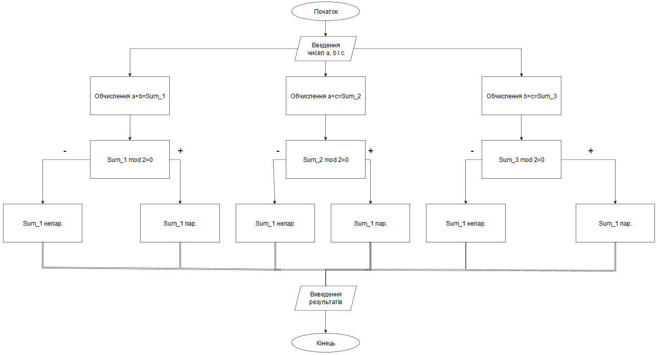

Програма на мові С++:

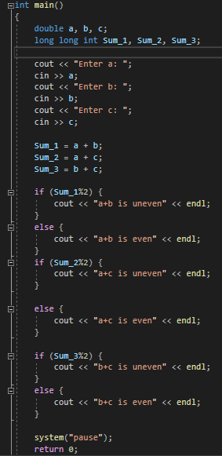

Виконання коду на мові С++:

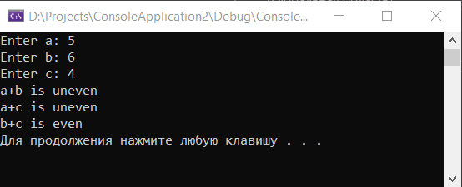

Програма на мові Python:

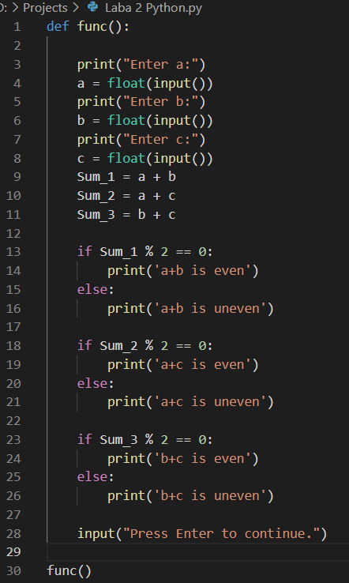

Виконання коду на мові Python:

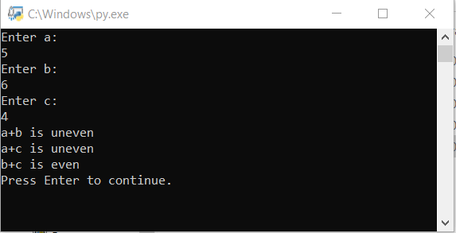

Висновок:

Отже ми дослідили подання керувальної дії чергування у вигляді умовної та альтернативної форм та набули практичних навичок їх використання під час складання програмних специфікацій.